Le invenzioni di Leonardo da Vinci
Classi: 14 – 15 anni
Titolo : Le invenzioni di Leonardo da Vinci
Discipline coinvolte : Educazione tecnica, Scienze
Concetti chiave : Illustrare e spiegare le invenzioni attraverso immagini significative e simboliche
Obiettivi:
- • Spiegare come si può apprendere la storia della tecnologia utilizzando risorse diverse
- • Illustrare come la storia sia importante per le connessioni tra il nostro presente e il nostro passato, creando le basi per il nostro futuro
- • Comprendere il potere delle immagini iconiche e delle risorse audiovisive

Competenze sviluppate:
- osservazione, analisi e ricerca

Materiali/Attrezzature necessarie:
- Immagini relative all'argomento del programma della lezione
- Un video per capire e avere un'introduzione per gli argomenti
- Cuffie VR
- Video/collegamento VR
- una raccolta di “immagini storiche” da utilizzare durante la sessione di follow up
Pianificazione della lezione
Tappe | Descrizione dell’attività | Tempo
Preparazione prima della lezione | Se questa è una prima esperienza di realtà virtuale per gli studenti, segui le regole di sicurezza:   Gli studenti devono sedersi mentre usano gli occhiali VR e non tenere nulla in mano, a meno che l'esperienza non sia di natura tale da richiedere la posizione in piedi, nel qual caso, assicurarsi che sia concesso spazio sufficiente intorno a tutti gli studenti.   Agli studenti verrà detto di aspettarsi una sensazione di vertigine. Se peggiora, gli studenti devono rimuovere gli occhiali VR.   Gli studenti devono sapere come regolare la messa a fuoco della visualizzazione prima di utilizzare le cuffie.   Gli studenti non devono utilizzare l'auricolare quando sono: stanchi, hanno bisogno di dormire, sotto stress emotivo o ansia, quando soffrono di raffreddore, influenza, mal di testa, emicrania poiché ciò può peggiorare la loro suscettibilità alle reazioni avverse.   Agli studenti dovrebbe essere data la possibilità di rinunciare all'uso della realtà virtuale.
Introduzione | Condividere le intenzioni di apprendimento con gli studenti  Lo scopo dell'attuale piano di lezione è spiegare agli studenti come la storia della tecnologia e delle scienze possono essere apprese da prospettive diverse. Ad esempio, un importante periodo della storia italiana (Il Rinascimento) può essere appreso dal punto di vista scientifico, mostrando il progresso tecnologico durante quei secoli conosciuti come il Rinascimento. Le invenzioni meccaniche di Leonardo Da Vinci, artista e genio, rappresentano il punto di partenza dell'attuale piano delle lezioni.  L’insegnante mostra questa immagine 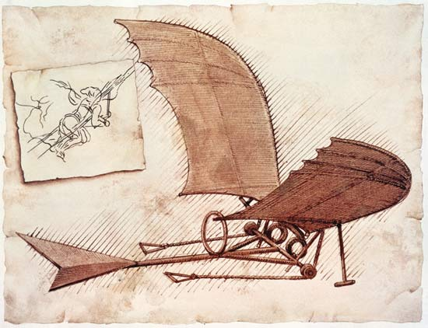  - Qualcuno conosce questa foto?  - Che cosa rappresenta?  - Dove l'hai visto?  Il docente mostra il video che riassume la storia delle invenzioni di Leonardo  - https://youtu.be/9fj1OuAUv_8  chiedendo agli studenti di prestare attenzione agli eventi storici citati, in quanto rappresenteranno il punto di partenza della discussione guidata. | 10 min.
Esperienza iniziale di coinvolgimento diretto | E adesso entriamo nell'atmosfera delle invenzioni di Leonardo”  https://youtu.be/HwcXKPvSgdc  Gli studenti indossano le cuffie VR ed esplorano il video con il supporto dell'insegnante. Questa esperienza offre agli studenti l'opportunità di vivere concretamente l'atmosfera, i suoni e le emozioni del Museo, sentendosi parte degli eventi storici che stanno studiando. | 20 min.
Esperienza guidata di coinvolgimento diretto | L'insegnante chiede agli studenti di rivedere il video Ancora una volta, l'insegnante chiede agli studenti di prestare attenzione alle principali risorse didattiche menzionate nel video, poiché faranno parte della valutazione formativa. | 5 min.
Follow up | 1) Storia delle scienze e della tecnologia per immagini  La storia dell'umanità è certamente legata al progresso della scienza e della tecnologia. Queste immagini suggeriscono un breve percorso di ricerca e sequenza di immagini come stimolo per capire alcune tappe fondamentali dello sviluppo scientific e tecnologico.  Image 1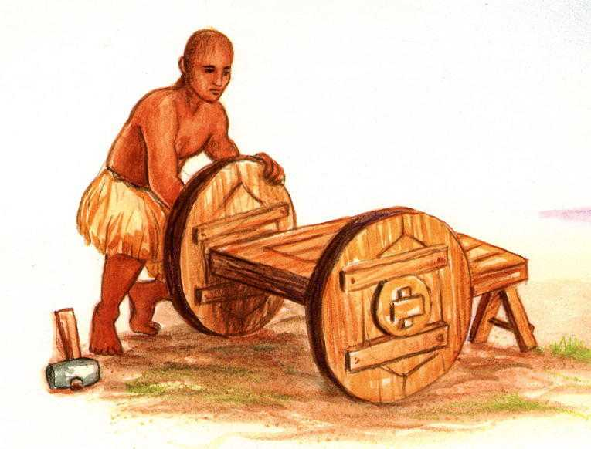  Image 2   Image 3  Image 4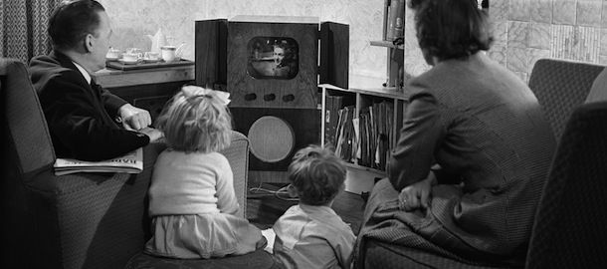  2) Lavoro in gruppi  Agli studenti, divisi in gruppi, viene chiesto di individuare ulteriori immagini storico/iconiche appartenenti ufficialmente allo sviluppo delle tecnologie.  Quindi, viene chiesto a un rappresentante per ogni gruppo di presentare i risultati ottenuti durante il lavoro di gruppo.  3) Simboli universali  “L'Uomo Vitruviano è il simbolo più riconosciuto dell'attività di Leonardo come inventore e scienziato. Conosci qualche altro simbolo / logo che funziona come un simbolo universale, che non ha bisogno di alcuna iscrizione del nome del prodotto che rappresenta?" | 10 min.  10 min.  5 min.
Valutazione formativa | - “Quante invenzioni sono state menzionate nei video?”  - “Qual è la posizione del Museo mostrata nel video?”  “Quale invenzione ti piace di più tra quelle mostrate nel video??”

